如下是Hi3751V350鸿蒙社区版本编译构建说明，请参考：

**社区Hi3751V350编译构建说明**

摘要：OpenHarmony; hispark_phoenix; Hi3751V350

   Hi3751V350(hispark_phoenix)已正式开源到OpenHarmony社区，合入到社区主干master分支。

   hispark_phoenix编译构建方式和hispark_taurus(Hi3516DV300)相差无几。大致流程如下：

1． 搭建标准系统环境

参考社区“搭建标准系统环境”文档(<https://gitee.com/openharmony/docs/blob/master/zh-cn/device-dev/quick-start/quickstart-standard-env-setup.md>)

2． 下载社区master分支源码

参考社区“获取源码”文档(<https://gitee.com/openharmony/docs/blob/master/zh-cn/device-dev/get-code/sourcecode-acquire.md>)

3． 执行prebuilts

bash build/prebuilts_download.sh

4. 编译Hi3751V350

      350支持hb和build.sh两种编译方式。

a) hb编译方式在选择产品时选择Hi3751V350。

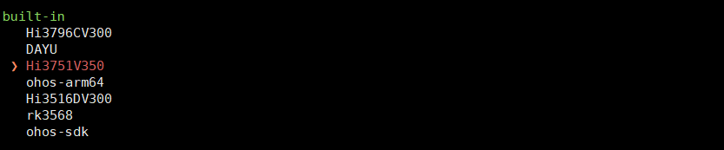

b) build.sh方式使用：./build.sh --product-name Hi3751V350 --ccache

详尽可参考社区16D编译文档(<https://gitee.com/openharmony/docs/blob/master/zh-cn/device-dev/quick-start/quickstart-standard-running-hi3516-build.md>)

5. 烧录

      Hi3751V350编译镜像输出路径下//out/hi3751v350/packages/phone/images提供了烧录分区文件，IDE烧录还在适配中，

当前使用HiTool工具烧写。

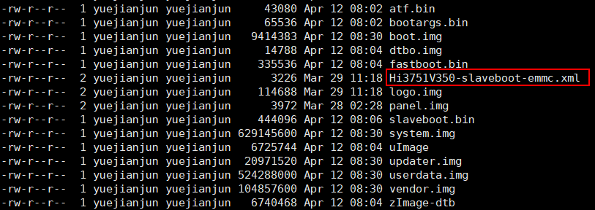

   另外，Hi3751V350同时支持docker环境编译。

1.  Docker安装，参考官方文档(<https://docs.docker.com/engine/install/>)

ubuntu可直接参考(<https://docs.docker.com/engine/install/ubuntu/>)

2.  获取master源码，同前面一样。

3.  准备Docker镜像环境

docker pull swr.cn-south-1.myhuaweicloud.com/openharmony-docker/openharmony-docker:1.0.0

到源码根目录执行：

docker run -it -v $(pwd):/home/openharmony swr.cn-south-1.myhuaweicloud.com/openharmony-docker/openharmony-docker:1.0.0

参考文档(<https://gitee.com/openharmony/docs/blob/master/zh-cn/device-dev/get-code/gettools-acquire.md>)

4.  编译源码

同前面一样

5.  烧录

同前面一样